

Sayın Yetkili,

TÜRSAB ve Denizbank işbirliği kapsamında TÜRSAB üyelerine özel avantajlı teklifimiz aşağıda yer almaktadır.

**SMS Kredi**



KOBİ’ler şubeye gitmeden hızlı ve kolay bir şekilde krediye başvurabilirler. SMS kanalı ile başvurmak için, TURSAB boşluk TCKN bilgisi yazılıp 3280 numarasına gönderilmelidir. Bu kanaldan maksimum 80.000 TL’ye kadar bir çatı limit cevabı müşteriye dönmektedir. Müşteriye dönen limit cevabı sonrasında, eğer bankamız müşterisi ise kendi şubesine, bankamız müşterisi değil ise herhangi bir DenizBank şubesine giderek, bu çatı limiti ister Taksitli Ticari Kredi ister İşletme Kart ister Kredili Mevduat Hesabı ürünlerinden biri veya hepsi olarak 75 gün içinde kullanabilir.*

* SMS ile Tahsis Edilebilecek Maksimum Limitler:

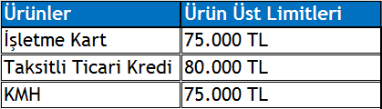

Ürünlerin toplamında verilebilecek maksimum limit 80.000 TL’dir.

**Taksitli Ticari Kredi:**

Sabit eşit taksitli ya da müşterilerimizin nakit akışına uygun esnek geri ödeme imkânı sağladığımız krediden 60 aya varan vadeler ile yararlanılabilir.

Sadece TÜRSAB üyesi müşterilerimize özel, MAXİ KOBİ işlem tarifesi almak koşulu*** ile dosya masrafsız, aylık 1,35% faiz oranı ile 500.000 TL’ye kadar sezonda ödemeli kredi imkânı sunuyoruz.

*** MAXİ KOBİ İşlem Tarifesi satışı yapılmaması durumunda faiz oranı 1,49% ve dosya masrafı kredi tutarının %0,5 ‘i olarak uygulanacaktır.

Mevcut kredi teklifimiz ile TÜRSAB üyesi müşterilerimize sunulan özel teklifimiz arasındaki fark aşağıdaki tabloda gösterilmektedir;

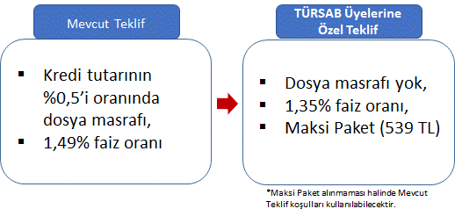

**İşletme Kart:**

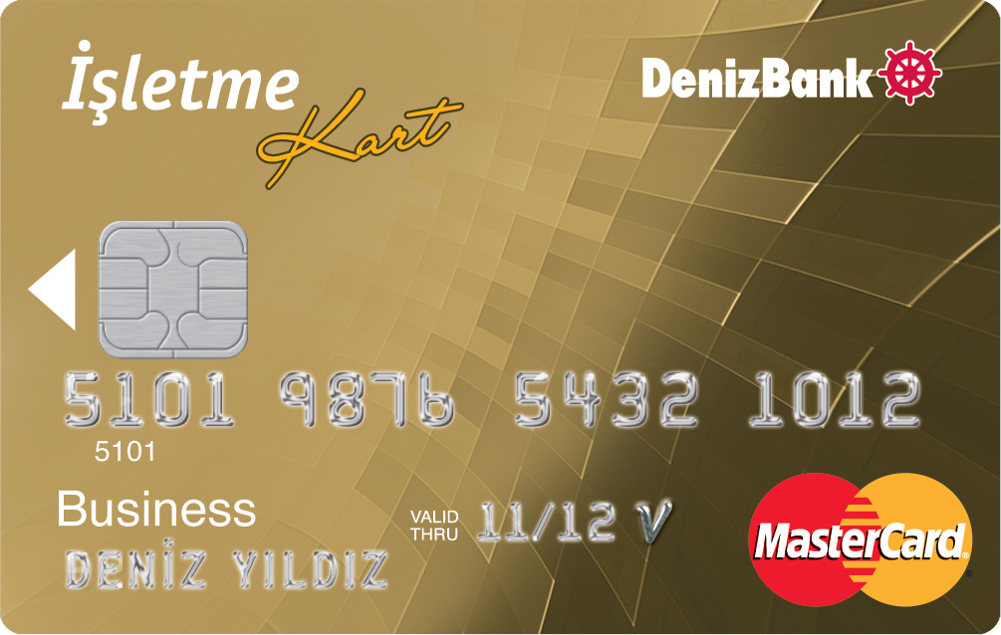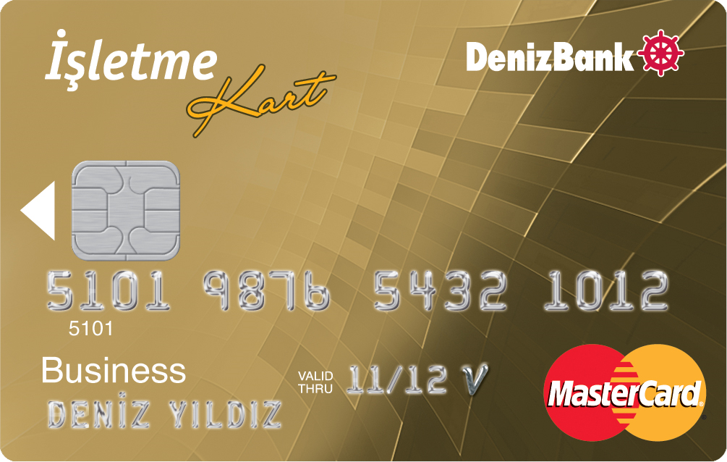

İşletme Kart üç farklı ürünü bir çatıda toplayan bir karttır. Müşterilerimiz dilerse işyerine yapacağı yatırımlarda kullanabileceği **Taksitli Ticari Kredi**, dilerse günlük ve acil nakit ihtiyaçlarını karşılayacağı **Kredili Mevduat Hesabı** ya da **Kredi Kartı** özelliğinden en az birini veya hepsini kullanabilmektedir.

İşletme Kart sahibi olan müşterilerimize özel dönemsel olarak akaryakıt, gıda gibi sektörlerde ayrıca MTV ödemeleri vb. ihtiyaçlarınız için yapılan kampanyalar ile 9 aya varan taksit veya öteleme imkânı sunulmaktadır.

Örnek olarak aşağıda yer verilen dönemsel kampanyalarla sektöre özel indirim, öteleme sağlanabilmektedir.

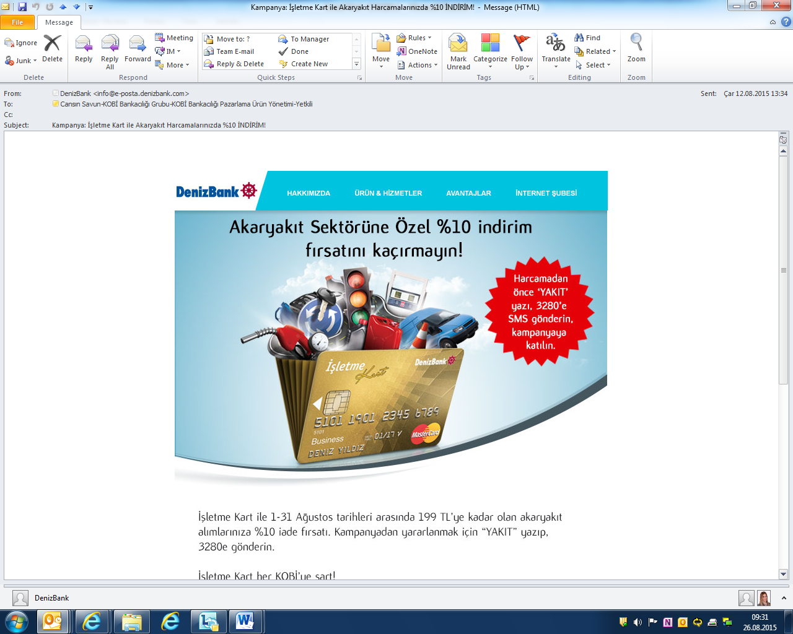 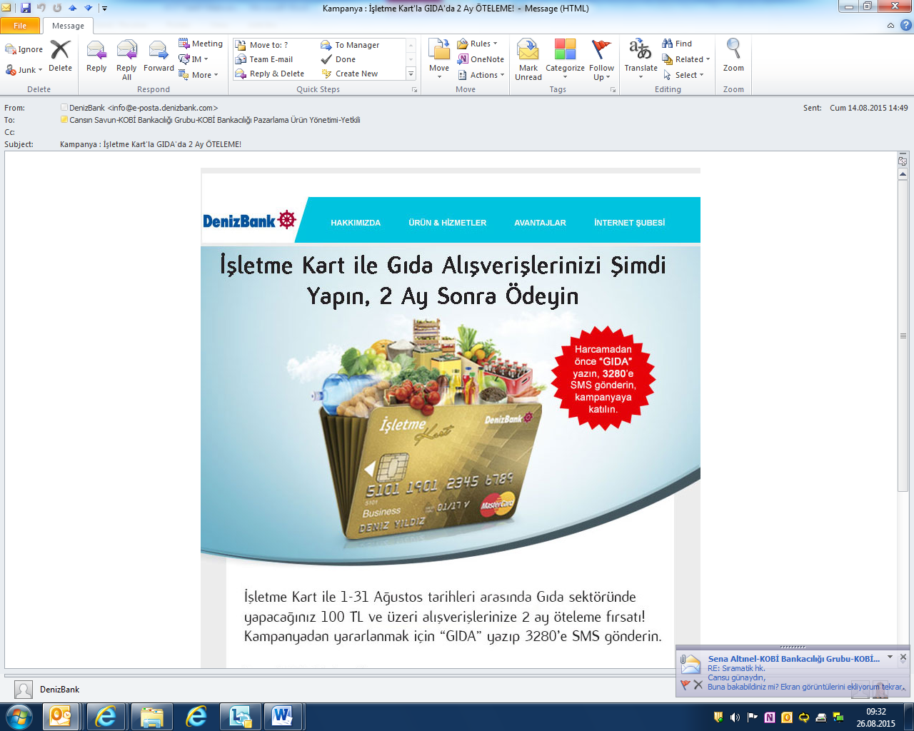

**Bankacılık İşlem Tarifeleri:**

Bankamızdan gerçekleştirilen bankacılık işlemlerine özel fiyat avantajı sağlayan KOBİ İşlem Tarifeleri ile KOBİ’ler hem maddi olarak tasarruf edip hem de işlemleri tek bir bankadan yaparak zamandan tasarruf edebileceklerdir. TÜRSAB müşterilerine özel 1 yıllık Bankacılık işlem tarifesi tasarlanmış olup, 539 TL ücreti olan Maksi KOBİ işlem tarifesinin özellikleri aşağıda yer almaktadır.

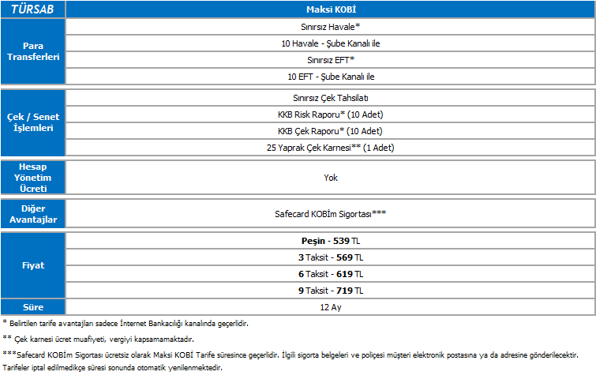

**POS:**

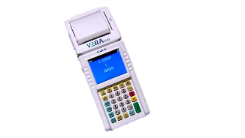

Denizbank tarafından TÜRSAB üyesi siz değerli müşterilerimiz için sunulan avantajlı oran ve bloke gün sayıları ile Üye işyerimiz olmak için sizleri de Deniz’e bekliyoruz.

Sizde hemen **899TL** ‘den başlayan cazip fiyatlarla Vera Yazarkasa POS sahibi olabilirsiniz.



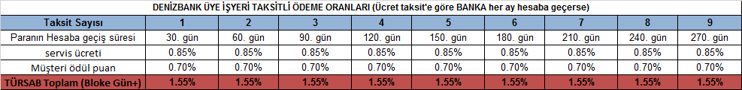

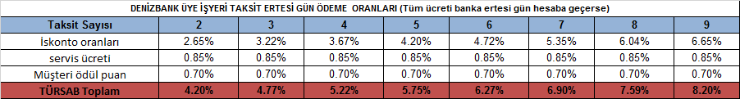

*Hali hazırda Garanti Bankası Bonus üye işyeri olunması halinde Denizbank Bonus POS kullanımı yapabilmek için öncelikle ilgili posların iptal edilmesi gerekmektedir.

**Teminat Mektubu:**

Bankamız kanalıyla verilecek teminat mektuplarında TÜRSAB üyesi siz değerli müşterilerimiz için aşağıdaki tabloda belirtilen avantajlı komisyonlardan faydalanabilirsiniz.

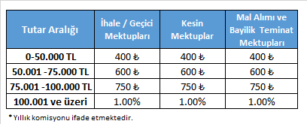

**Deniz Kabuğu:**



Deniz Kabuğu mobil uygulaması; kimlik, fotoğraflar, kredi kartları ve kartvizitlerin cep telefonunda saklanmasını sağlayan bir mobil cüzdan; tüm DenizBank mobil uygulamalarına tek yerden erişilmesini sağlayan bir uygulama ve ihtiyaç kredisi başvurusu, vadeli mevduat başvurusu, Kredi kartı başvurularının yapılarak takip edilebildiği DenizBank’ın mobil uygulamasıdır.

Genel KOBİ İşlem Tarifesi Kuralları:

* Maksi KOBİ İşlem Tarifesi alındığı tarihten itibaren 12 ay boyunca geçerli olup, tarife süresi sona erdiğinde otomatik yenilenmektedir.
* Tarife ücret tahsilatı, hesaptan veya Bankamız kredi kartlarından yapılacaktır. Yenileme dönemlerinde müşteri hesabında bakiye yok veya yetersiz ise tahsilat, varsa müşterimizin Kredili Mevduat Hesabından yapılacaktır. Tarife ücreti müşterimizin hesabında 5 gün boyunca sorgulanır. Eğer hesap bakiyesi tarife ücreti için uygun değilse tarife otomatik olarak iptal olur.
* Müşterimizin kullanmadığı haklar bir sonraki döneme devretmez, sadece tahsilatın yapıldığı ilgili dönemde kullanılabilir.
* Tarife iptal edildiğinde ücret iadesi yapılmaz. Tarife iptal olduğunda kullanılmamış haklar varsa tahsilat dönemi sonuna kadar geçerliliğini korur.
* Müşterilerimiz satın aldıkları tarifeyi Şube’den, Açıkdeniz İnternet Bankacılığı’ndan veya KOBİ ÜMİT Hattı’ndan iptal edebilir, avantaj kullanım adetlerini yine bu kanallardan izleyebilirler.
* Tarifede yer alan çek karnesi masraf muafiyeti vergi hariçtir. Yaprak başına 5.25 TL vergi ücreti müşteriden tahsil edilecektir.

*DenizBank, kredi tahsis kararını vermekle yetkili olmakla birlikte, krediyi kullandırıp kullandırmama hakkını saklı tutar. DenizBank kampanya, teklif şartlarını ve fiyatlamayı değiştirme, teminat talep etme ve kredi talebini red etme hakkını saklı tutar.

** Tekliften şahıs firmaları faydalanabilecektir.

Bilgilerinize sunarız,